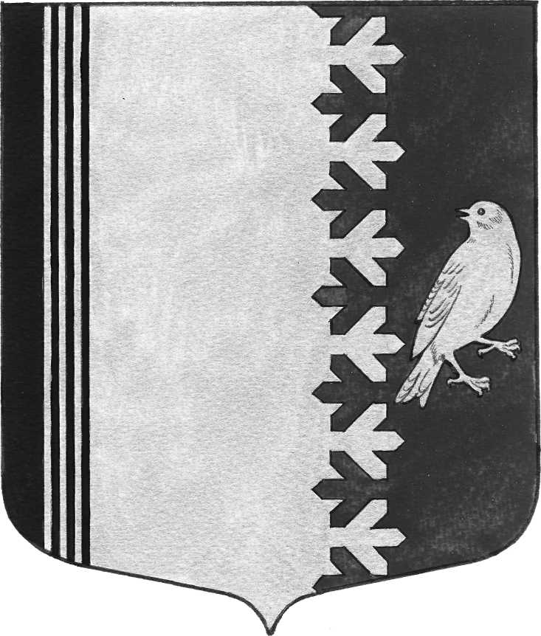

СОВЕТ ДЕПУТАТОВ МУНИЦИПАЛЬНОГО ОБРАЗОВАНИЯ
ШУМСКОЕ СЕЛЬСКОЕ ПОСЕЛЕНИЕ
КИРОВСКОГО МУНИЦИПАЛЬНОГО РАЙОНА
ЛЕНИНГРАДСКОЙ ОБЛАСТИ
ЧЕТВЕРТОГО СОЗЫВА

РЕШЕНИЕ

от 28 февраля 2020 года № 41

Об отмене Решения совета депутатов МО Шумское сельское поселение Кировского муниципального района Ленинградской области № 3 от 27 января 2015 года

В соответствии с Протестом Кировской городской прокуратуры Ленинградской области № 7-57-2020 от 21.02.2020 года и приведением муниципальных актов в соответствие с действующим законодательством, совет депутатов муниципального образования Шумское сельское поселение решил:
1. Решение совета депутатов муниципального образования Шумское сельское поселение Кировского муниципального района Ленинградской области № 3 от 27 января 2015 года «Об утверждении Правил содержания домашних животных и птицы на территории муниципального образования Шумское сельское поселение Кировского муниципального района Ленинградской области» отменить.
2. Данное решение опубликовать в установленном законом порядке.

Глава муниципального образования В.Л.Ульянов

Разослано: дело, Вестник МО Шумское СП, Кировская городская прокуратура

